2023年度四川省攀枝花东区高新技术产业
园区管理委员会部门决算
目 录
公开时间：2024年10月23日
第一部分 部门概况 2
一、 部门职责 2
二、 机构设置 3
第二部分 2023年度部门决算情况说明 4
一、 收入支出决算总体情况说明 4
二、 收入决算情况说明 4
三、 支出决算情况说明 5
四、财政拨款收入支出决算总体情况说明 6
五、一般公共预算财政拨款支出决算情况说明 6
六、一般公共预算财政拨款基本支出决算情况说明 10
七、财政拨款“三公”经费支出决算情况说明 11
八、政府性基金预算支出决算情况说明 12
九、 国有资本经营预算支出决算情况说明 12
十、 其他重要事项的情况说明 13
第三部分 名词解释 15
第四部分 附件 18
第五部分 附表 24

第一部分 部门概况

部门职责
（1）负责制定园区行政管理规章制度。
（2）负责研究重大发展战略，拟订园区经济社会、产业发展规划；负责园区国土空间规划编制工作，经批准后组织实施。
（3）按照批准后的园区发展规划和年度计划，负责园区项目招商引资、对外经济合作，吸引企业入园。
（4）负责制定园区土地收储计划和资金筹措；配合属地街道（镇）开展对园区土地的征地、拆迁、补偿安置、土地整理、土地储备工作。
（5）依权限负责园区基础设施、公用设施的建设和管理，建设工程的招投标监督管理；协调开展园区在建项目管理，园区物业管理等综合管理工作。
（6）负责园区权限范围内的生态环境保护、污染防治、应急管理和职业健康等工作。
（7）负责园区内的行政审批事项代办服务和审批服务便民化工作；配合开展园区综合行政执法工作。
（8）组织拟订高新技术产业发展规划编制、政策制定并组织实施；指导高新技术企业、创新型企业申报和创新平台建设；组织开展科技型中小企业申报工作。
（9）负责园区企业管理和服务，为园区入驻企业提供政策、法律等相关配套服务；协助办理各种证照手续，协调解决入驻企业生产经营等方面的问题。
（10）负责园区同大企业经济合作与交流的协调服务工作，配合区级有关部门做好与大企业间的交流合作相关事项的协调、服务工作。
（11）负责园区各种数据、信息、资料的收集、整理、统计、上报工作。
（12）负责园区财务收支、国有资产的监督管理。
（13）完成市委、市政府，区委、区政府交办的其他工作。

机构设置
区高新园管会内设机构五部二中心，园区管委会内设党群工作部、规划发展部、经济运行部、科技创新部、应急管理和生态环境部、园区服务中心、园区生态环境和应急服务中心。
人员情况：截至2023年末，东区园管会总编制 34 名，其中：行政编制 10 名、攀枝花市东区园区服务中心事业编制 17 名,攀枝花市东区园区生态环境和应急服务中心编制 7 名。现有在职人员总数 28 人,其中:行政人员10 人、攀枝花市东区园区服务服务中心事业人员 10 人、攀枝花市东区园区生态环境和应急服务中心 6 人、行政编制退休 1 人,区人社局统一聘用人员2人。

第二部分 2023年度部门决算情况说明

- 收入支出决算总体情况说明
2023年度收、支总计均为1071.33万元。与2022年度相比，收、支总计各减少449.3万元，减少41.93%。主要变动原因是：2023年项目收入、支出预算减少。
图1：收、支决算总计变动情况图（单位：万元）
- 收入决算情况说明
2023年度本年收入合计962.22万元，其中：一般公共预算财政拨款收入883.02万元，占91.76%；政府性基金预算财政拨款收入79.2万元，占8.23%；国有资本经营预算财政拨款收入0万元，占0%；上级补助收入0万元，占0%；事业收入0万元，占0%；经营收入0万元，占0%；附属单位上缴收入0万元，占0%；其他收入0万元，占0%。
- 支出决算情况说明
2023年度本年支出合计1042.6万元，其中：基本支出639.64万元，占61.35%；项目支出402.96万元，占38.64%；上缴上级支出0万元，占0%；经营支出0万元，占0%；对附属单位补助支出0万元，占0%。

四、财政拨款收入支出决算总体情况说明
2023年度财政拨款收、支总计均为1071.33万元。与2022年度相比，财政拨款收、支总计各减少449.3万元，减少41.93%。主要变动原因是：2023年项目收入、支出预算减少。
图4：财政拨款收、支决算总计变动情况（单位：万元）

五、一般公共预算财政拨款支出决算情况说明
（一）一般公共预算财政拨款支出决算总体情况
2023年度一般公共预算财政拨款支出963.4万元，占本年支出合计的92.40%。与2022年度相比，一般公共预算财政拨款支出减少469.11万元，下降48.69%。主要变动原因是2023年项目收入、支出预算减少。
图5：一般公共预算财政拨款支出决算变动情况（单位：万元）
（二）一般公共预算财政拨款支出决算结构情况
2023年度一般公共预算财政拨款支出963.4万元，主要用于以下方面:一般公共服务支出6.87万元，占0.71%；社会保障和就业支出98.57万元，占10.23%；卫生健康支出45.76万元，占4.74%；住房保障支出43.83万元，占4.54%；资源勘探信息等支出710.27，占73.73%；其他支出58.09，占6.03%。
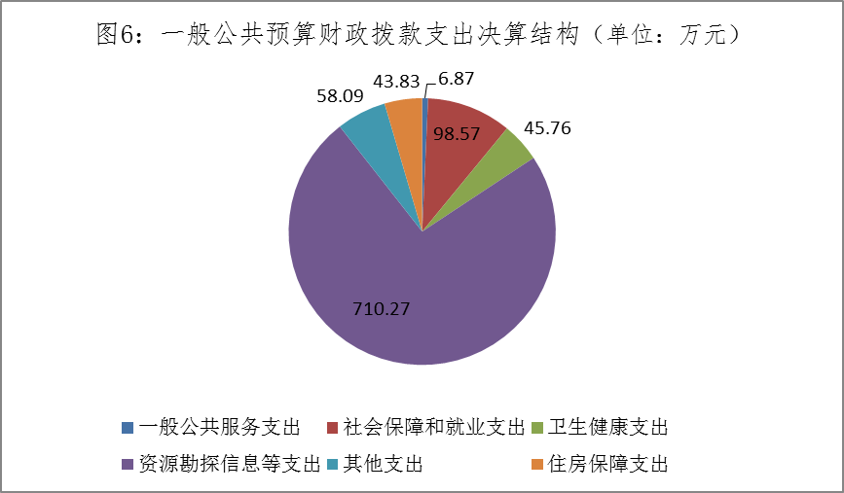
（三）一般公共预算财政拨款支出决算具体情况

2023年度一般公共预算支出决算数为963.4，完成预算89.92%。其中：
1.一般公共服务支出（类）发展与改革事务（款）其他发展与改革事务支出（项）: 支出决算为2.33万元，完成预算100%。
2.一般公共服务支出（类）统计信息事务（款）其专项统计业务（项）: 支出决算为4.54万元，完成预算100%。
3.社会保障和就业支出（类）行政事业单位养老支出（款）机关事业单位基本养老保险缴费支出（项）：支出决算为60.91万元，完成预算100%。
4.社会保障和就业支出（类）行政事业单位养老支出（款）行政单位离退休（项）：支出决算为1.89万元，完成预算100%。
5.社会保障和就业支出（类）行政事业单位养老支出（款）机关事业单位职业年金缴费支出（项）：支出决算为35.77万元，完成预算100%。
6.卫生健康支出（类）行政事业单位医疗（款）行政单位医疗（项）：支出决算为17.2万元，完成预算100%。
7.卫生健康支出（类）行政事业单位医疗（款）公务员医疗补（项）：支出决算为14.17万元，完成预算100%。
8.卫生健康支出（类）行政事业单位医疗（款）事业单位医疗（项）：支出决算为14.39万元，完成预算100%。
9.资源勘探信息等支出（类）制造业（款）行政运行（项）：支出决算为230.05万元，完成预算89.23%。决算数小于预算数的主要原因是部分商品和服务支出年末未支付形成结余结转在次年支付。
10.资源勘探信息等支出（类）制造业（款）机关服务（项）：支出决算为221.42万元，完成预算100%。
11.资源勘探信息等支出（类）制造业（款）其他制造业支出（项）：支出决算为258.8万元，完成预算100%。
12.住房保障支出（类）住房改革支出（款）住房公积金（项）：
支出决算为43.83万元，完成预算100%。
13其他支出（类）其他支出（款）其他支出（项）：支出决算为58.09万元，完成预算100%。

六、一般公共预算财政拨款基本支出决算情况说明
2023年度一般公共预算财政拨款基本支出639.64万元，其中：
人员经费578.77万元，主要包括：基本工资112.04万元、津贴补贴58.56万元、奖金127.95万元、伙食补助费0万元、绩效工资62.95万元、机关事业单位基本养老保险缴费60.91万元、职业年金缴费35.77万元、职工基本医疗保险缴费31.59万元、公务员医疗补助缴费14.17万元、其他社会保障缴费1.59万元、住房公积金43.83万元、医疗费0万元、其他工资福利支出27.73万元、对个人和家庭的补助1.69万元、离休费0万元、退休费0万元、退职（役）费0万元、抚恤金0万元、生活补助1.29万元、救济费0万元、医疗费补助0.4元、助学金0万元、奖学金0万元、个人农业生产补贴0万元、代缴社会保险费0万元、其他对个人和家庭的补助支出0万元等。
公用经费60.86万元，主要包括：办公费6.48万元、印刷费0.44万元、咨询费0万元、手续费0万元、水费0.09万元、电费1.73万元、邮电费7.48万元、取暖费0万元、物业管理费0万元、差旅费10.53万元、因公出国（境）费用0万元、维修（护）费0.58万元、租赁费0万元、会议费0万元、培训费0.62万元、公务接待费0.48万元、专用材料费0万元， 被装购置费0万元、专用燃料费0万元、劳务费2.76万元、委托业务费6.11万元、工会经费8.35万元、福利费0万元、公务用车运行维护费2.29万元、其他交通费11.96万元、税金及附加费用0万元、其他商品和服务支出0.96万元等。

七、财政拨款“三公”经费支出决算情况说明
（一）“三公”经费财政拨款支出决算总体情况说明
2023年度“三公”经费财政拨款支出决算为2.77万元，完成预算100%，较上年度减少30.51万元，下降73.9%。主要原因是：无公务用车购置费及公务接待费支出减少。
（二）“三公”经费财政拨款支出决算具体情况说明
2023年度“三公”经费财政拨款支出决算中，因公出国（境）费支出决算0万元，占0%；公务用车购置及运行维护费支出决算2.29万元，占82.8%；公务接待费支出决算0.48万元，占17.19%。具体情况如下：
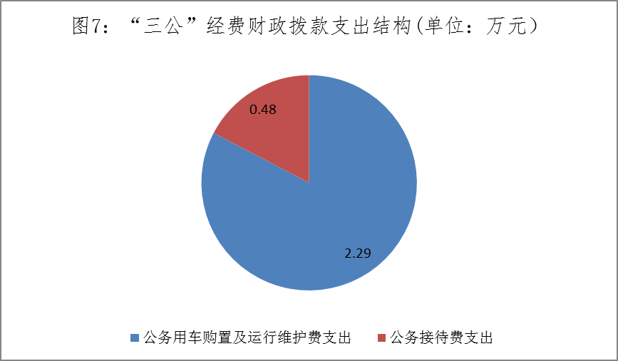1.因公出国（境）经费支出0万元，完成预算0%。全年安排因公出国（境）团组0次，出国（境）0人。
2.公务用车购置及运行维护费支出2.29万元,完成预算100%。公务用车购置及运行维护费支出决算比2022年度减少38.58万元，下降94.39%。主要原因是：无公务用车购置费及公务接待费支出减少。
其中：公务用车购置支出0万元。
公务用车运行维护费支出2.29万元。主要用于园区洒水车保洁洒水所需的公务用车燃料费、维修费、过路过桥费、保险费等支出。
3.公务接待费支出0.48万元，完成预算100%。公务接待费支出决算比2022年度增加0.07万元，增长17.07%。主要原因是2023年项目考察接待次数、人次增加，公务接待支出较2022年增加0.07万元。其中：
国内公务接待支出0.48万元，主要用于执行公务开展业务活动开支的用餐费。国内公务接待2批次，37人次，共计支出0.48万元，具体内容包括：接待省科技厅检查园区安全生产工作公务接待餐2167元、接待省生态环境保护督查工作组督查园区生态环境整改情况公务接待餐费2633元。
外事接待支出0万元。

八、政府性基金预算支出决算情况说明
2023年度政府性基金预算财政拨款支出79.2万元。
- 国有资本经营预算支出决算情况说明
2023年度国有资本经营预算财政拨款支出0万元。
- 其他重要事项的情况说明
（一）机关运行经费支出情况
2023年度，攀枝花东区高新技术产业园区管理委员会机关运行经费支出60.86万元，比2022年度增加18.03万元，增长42.09%。主要原因是：主要原因是员工外出参加培训增加，培训费支出增加。
（二）政府采购支出情况
2023年度，攀枝花东区高新技术产业园区管理委员会政府采购支出总额0万元，其中：政府采购货物支出0万元、政府采购工程支出0万元、政府采购服务支出0万元。授予中小企业合同金额0万元，占政府采购支出总额的0%，其中：授予小微企业合同金额0万元，占政府采购支出总额的0%。
（三）国有资产占有使用情况
截至2023年12月31日，攀枝花东区高新技术产业园区管理委员会共有车辆3辆，其中：主要领导干部用车0辆、机要通信用车0辆、特种车辆洒水车1辆、特种专业技术用车2辆。单价100万元以上设备（不含车辆）0台（套）。
（四）预算绩效管理情况
根据预算绩效管理要求，本部门在2023年度预算编制阶段，组织对园区零星工程项目、马家湾至高粱坪连接线项目、攀枝花市中汇特钢有限公司地块风险管控与修复项目、等7个项目开展了预算事前绩效评估，对7个项目编制了绩效目标，预算执行过程中，选取7个项目开展绩效监控。
组织对2023年度一般公共预算、政府性基金预算、国有资本经营预算等全面开展绩效自评，形成攀枝花东区高新技术
产业园区管理委员会部门整体绩效自评报告。攀枝花东区高新技术产业园区管理委员会部门整体（含部门预算项目）绩效自评得分为96分，绩效自评综述：本单位资金支出符合国家财经法规和财务管理制度以及有关专项资金管理办法的规定，资金的拨付有完整的审批过程和手续，符合部门预算批复的用途，资金使用无截留、挤占、挪用、虚列支出等情况，基础数据信息和会计信息资料真实、完整，基础数据信息和汇集信息资料准确。

第三部分 名词解释
1.财政拨款收入：指单位从同级财政部门取得的财政预算资金。
2.事业收入：指事业单位开展专业业务活动及辅助活动取得的收入。
3.经营收入：指事业单位在专业业务活动及其辅助活动之外开展非独立核算经营活动取得的收入。
4.其他收入：指单位取得的除上述收入以外的各项收入。
5.使用非财政拨款结余（含专用结余）：指事业单位使用以前年度积累的非财政拨款结余弥补当年收支差额的金额。
6.年初结转和结余：指以前年度尚未完成、结转到本年按有关规定继续使用的资金。
7.结余分配：指事业单位按照会计制度规定缴纳的所得税、提取的专用结余以及转入非财政拨款结余的金额等。
8.年末结转和结余：指单位按有关规定结转到下年或以后年度继续使用的资金。
9.一般公共服务（类）…（款）…（项）：指……。
10.外交（类）…（款）…（项）：指……。
11.公共安全（类）…（款）…（项）：指……。
12.教育（类）…（款）…（项）：指……。
13.科学技术（类）…（款）…（项）：指……。
14.文化旅游体育与传媒（类）…（款）…（项）：指……。
15.社会保障和就业（类）…（款）…（项）：指……。
16.卫生健康（类）…（款）…（项）：指……。
17.节能环保（类）…（款）…（项）：指……。
18.城乡社区（类）…（款）…（项）：指……。
19.农林水（类）…（款）…（项）：指……。
20.交通运输（类）…（款）…（项）：指……。
21.资源勘探工业信息等（类）…（款）…（项）：指……。
22.商业服务业（类）…（款）…（项）：指……。
23.金融（类）…（款）…（项）：指……。
24.自然资源海洋气象等（类）…（款）…（项）：指……。
25.住房保障（类）…（款）…（项）：指……。
26.粮油物资储备（类）…（款）…（项）：指……。
27.国有资本经营预算支出（类）…（款）…（项）：指……。
28.灾害防治及应急管理支出（类）（款）…（项）：指……。
29.其他支出（类）…（款）…（项）：指……。
30.基本支出：指为保障机构正常运转、完成日常工作任务而发生的人员支出和公用支出。
31.项目支出：指在基本支出之外为完成特定行政任务和事业发展目标所发生的支出。
32.经营支出：指事业单位在专业业务活动及其辅助活动之外开展非独立核算经营活动发生的支出。
33.“三公”经费：指部门用财政拨款安排的因公出国（境）费、公务用车购置及运行费和公务接待费。其中，因公出国（境）费反映单位公务出国（境）的国际旅费、国外城市间交通费、住宿费、伙食费、培训费、公杂费等支出；公务用车购置及运行费反映单位公务用车车辆购置支出（含车辆购置税）及租用费、燃料费、维修费、过路过桥费、保险费等支出；公务接待费反映单位按规定开支的各类公务接待（含外宾接待）支出。
34.机关运行经费：为保障行政单位（含参照公务员法管理的事业单位）运行用于购买货物和服务的各项资金，包括办公及印刷费、邮电费、差旅费、会议费、福利费、日常维修费、专用材料及一般设备购置费、办公用房水电费、办公用房取暖费、办公用房物业管理费、公务用车运行维护费以及其他费用。

第四部分 附件

附件1

攀枝花东区高新技术产业园区管理委员会关于
2023 年部门预算整体绩效评价自评的报告

一、部门（单位）基本情况
（一）机构组成。区高新园管会内设机构五部二中心，
园区管委会内设党群工作部、规划发展部、经济运行部、科技创新部、应急管理和生态环境部、园区服务中心、园区生态环境和应急服务中心。
（二）机构职能。负责制定园区行政管理规章制度。负责研究重大发展战略，拟订园区经济社会、产业发展规划；负责园区国土空间规划编制工作，经批准后组织实施。按照批准后的园区发展规划和年度计划，负责园区项目招商引资、对外经济合作，吸引企业入园。负责制定园区土地收储计划和资金筹措；配合属地街道（镇）开展对园区土地的征地、拆迁、补偿安置、土地整理、土地储备工作。依权限负责园区基础设施、公用设施的建设和管理，建设工程的招投标监督管理；协攀枝花东区高新技术产业园区管理委员会文件调开展园区在建项目管理，园区物业管理等综合管理工作。负责园区权限范围内的生态环境保护、污染防治、应急管理和职业健康等工作。负责园区内的行政审批事项代办服务和审批服务便民化工作；配合开展园区综合行政执法作。组织拟订高新技术产业发展规划编制、政策制定并组织实施；指导高新技术企业、创新型企业申报和创新平台建设；组织开展科技型中小企业申报工作。负责园区企业管理和服务，为园区入驻企业提供政策、法律等相关配套服务；协助办理各种证照手续，协调解决入驻企业生产经营等方面的问题。负责园区同大企业经济合作与交流的协调服务工作，配合区级有关部门做好与大企业间的交流合作相关事项的 协调、服务工作。负责园区各种数据、信息、资料的收集、整理、统计、上报工作。负责园区财务收支、国有资产的监督管理。完成市委、市政府，区委、区政府交办的其他工作。
（三）人员概况。截至2023年末，东区园管会总编制 34 名，其中：行政编制 10 名、攀枝花市东区园区服务中心事业编制 17 名,攀枝花市东区园区生态环境和应急服务中心编制 7 名。现有在职人员总数 28 人,其中:行政人员10 人、攀枝花市东区园区服务服务中心事业人员 10 人、攀枝花市东区园区生态环境和应急服务中心 6 人、行政编制退休 1 人,区人社局统一聘用人员2人。
二、部门资金收支情况
（一）收入情况。攀枝花东区高新技术产业园区管理委员会部门2023年度财政拨款收入总计962.22万元，其中：一般公共预算财政拨款收入总计883.02万元，占总收入的91.77%；政府性基金预算财政拨款收入总计79.2万元，占总收入的8.23%。
（二）支出情况。攀枝花东区高新技术产业园区管理委员会部门2023年度财政拨款支出总计1,042.6万元，其中：基本支出639.64万元，占总支出的61.35%；项目支出402.96万元，占总支出的38.65%。
（三）结余分配和结转结余情况。攀枝花东区高新技术产业园区管理委员会部门2022年年末结转结余总计28.73万元，全部为财政拨款结转，其中：基本支出结转28.73万元，为一般公共预算财政拨款结转；项目支出结转0万元。
三、部门预算绩效分析
1.履职效能。园管会严格按照预算管理相关规定和区财政局部门预算编制要求，认真制定目标，科学合理编制次年年度收入、支出预算，按时完成了 2023 年预算编制工作。按照“依法征收、应收尽收” 的原则测算当年各项收入。人员基本支出和商品服务支出均严格按照要求标准编制。持续强化规范“ 三公”经费、会议费、差旅费、培训费管理，根据工作需求分别编制。按照《攀枝花市东区财政局关于规范政府采购限额标准以下采购行为的通知》攀东财{2023}118文件要求，科学合理定采购需求，严格执行有关资产配置标准和技术服务标准，未超标采购。
2.财务管理。严格制度建设及执行。严格按照《预算法》、《政府会计制 度》建立完善单位内部控制制度，编制完成《内部控制手册》。 贯彻落实中央八项规定、省市“十项规定”要求，严格执行《东区党政机关公务接待管理实施细则》《东区行政单位 差旅费管理办法》《东区培训费管理办法》等各项规章、制度 和管理办法。严控“ 三公” 经费、会议费、培训费、差旅费等支出。严格报账程序，严把票据审核关，规范资金收支管理及会计 核算，做到账账相符、账实相符。加强对公务卡消费的控制力度，2023年公务卡刷卡率达到100%
3.资产管理。2023年园区办公地点搬迁，对资产进行了全面清查。健全完整的资产管理制度，做到账物核实，资有所管，责任到人，固定资产利用率达100%。
4.采购管理。严格贯彻落实《中华人民共和国政府采购法》、《政府采购非招标采购方式管理办法》以及省、市、区采购管理相关文件规定，2023年度，攀枝花东区高新技术产业园区管理委员会政府采购支出总额0万元，授予中小企业合同金额0万元，占政府采购支出总额的0%。
（二）部门预算项目绩效分析
常年项目绩效分析。该类项目总数 7 个，涉及预算总金额275.15 万元，1—12月预算执行总体进度为90 %，其中：预算结余率大于10%的项目共计6个。
阶段（一次性）项目绩效分析。该类项目总数 10个，涉及预算总金额160.06万元，1—12月预算执行总体进度为100 %，其中：预算结余率大于10%的项目共计 10个。
1.项目决策。为了有效的进行部门绩效评价，保证部门绩效目标的要素完 整、细化量化，对绩效目标制定了一级指标和二级指标。一级指标分为成本指标、产出指标、效益指标、满意度指标。二级指标又为一级指标的细化指标，其中产出指标分为数量指标、质量指标、时效指标、成本指标。
2.项目执行。及时报送2023 年严格按照区级部门预算编制通知和有关要求，按时完成年初预算基础库、项目库的报送工作，及时向财政提交部门预算草案。注重编制质量。在2023年预算编制方面强化预算编制的准确性，年度执行过程中无绩效监控调整取消和预算结余注销。
3.目标实现。2023年，园管会对部门预算编制情况、执行管理情况、支出绩效情况、财务管理情况、绩效管理工作开展情况认真进行了自查自评。绩效评价自查及重点支出，将评价结果作为预算安排的重要依据，不断强化绩效理念，推动部门绩效管理水平提升。
（三）重点领域绩效分析。
2023 年人员类项目、运转类项目、特定目标类项目预算编制合理，执行进度合规，严格支出控制，目标任务均已完成。
（四）绩效结果应用情况。
2023 年，园管会按照信息公开的相关要求，将 2023年决算情况、绩效信息情况（除涉密信息外）按规定在政府门户网站进行公开。
四、评价结论及建议
（一）评价结论。
根据部门整体支出绩效评价指标规定的内容，积极履行职责，经我单位认真自评，按照部门预决算编制相关要求，按时完成报送工作。在人员经费支出、公共支出方面，严格执行“三公”经费预算，行政运行经费与上年相比明显下降。在项目经费的使用方面，保证各项任务顺利完成的同时，始终坚持厉行节约的原则，有效压缩不必要的开支。及时公开预算、决算等信息。按要求及时、准确、全面开展资产清查工作，上报国有资产报表数据真实、准确、全面。内部控制制度健全完整并执行良好，在本年度内未出现廉政风险。攀枝花东区高新技术产业园区管理委员会部门整体绩效自评得分为96分。
（二）存在问题。在编制预算时，严格根据本单位职能职责和年度计划编制。但在资金安排和使用上存在不可预见性，在实际工作中预决算财务信息质量有待提高。
（三）改进建议。加大对财政资金支出绩效评价工作的培训力度，提高绩效评价工作的认知度，重视目标绩效评价工作，切实提升绩效评价工作水平，并能及时将评价结果运用到工作实施过程中，更好地完成年度目标任务。

第五部分 附表

一、收入支出决算总表
二、收入决算表
三、支出决算表
四、财政拨款收入支出决算总表
五、财政拨款支出决算明细表
六、一般公共预算财政拨款支出决算表
七、一般公共预算财政拨款支出决算明细表
八、一般公共预算财政拨款基本支出决算表
九、一般公共预算财政拨款项目支出决算表
十、政府性基金预算财政拨款收入支出决算表
十一、国有资本经营预算财政拨款收入支出决算表
十二、国有资本经营预算财政拨款支出决算表
十三、财政拨款“三公”经费支出决算表

